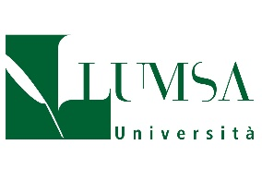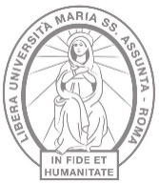

Cattedra di
Istituzioni di diritto romano
e
Diritto romano
Prof. Maria Pia Baccari Vari
Prof. Maria Teresa Capozza

Il 22 ottobre p.v., dalle ore 16:00 alle ore 18:00, il prof. Laurent Hecketsweiler, maître de conférences d’Histoire du Droit à la Faculté de Droit de Montpellier, terrà la seconda lezione del ciclo di webinar su “La fonction du peuple dans l’Empire romain”.
Il codice Google Meet per partecipare al webinar è meet.google.com/cqs-enws-jje

Roma, 20 ottobre 2020

